ПОВРЕЖДЕНИЕ ВДОЛЬ ТРЕКОВ БЫСТРЫХ ТЯЖЕЛЫХ ИОНОВ В ПОЛИЭТИЛЕНЕ

П.А. Бабаев1,\*), Р.А. Воронков1, А.Е. Волков1,2)

1) ФИАН им П.Н, Лебедева, Москва, Россия

2) НИЦ «Курчатовский институт», Москва, Россия

\*) e-mail: babaevpa@lebedev

Впервые получен профиль структурных и химических повреждений полиэтилена вдоль траекторий тяжёлых ионов, тормозящихся в режиме электронных потерь энергии. Для моделирования материала использовался код TREKIS-3 [1]. Силовое поле AIREBO-M, учитывающее разрывы/образование химических связей, использовалось для описания релаксации атомной структуры.

Продемонстрирован эффект скорости ― положение на траектории иона в полиэтилене области максимального выделения энергии не совпадает с местом максимального повреждения (см. Рис.1).

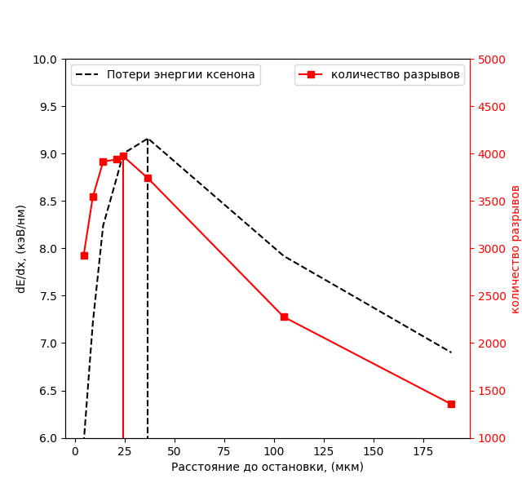

Рис.1 Количество поврежденных связей и потери энергии ксенона как функция остаточного расстояния до остановки в треке.

ЛИТЕРАТУРА

1. Medvedev N. et al. //Journal of Applied Physics. – 2023. – Т. 133. – №. 10.